应力斑位置评分指标
简 明 说 明
文档版本 V1.0 | 2026-07-22
本篇定位
钢化玻璃的应力斑评价中，"斑有多深、纹理有多剧烈"已有成熟指标（如
X0.95、CCP），但"斑长在板面哪里、是否压着板面中央"一直没有量化承担
者。应力斑位置评分指标即为补足这一维度而设。本篇是其简明版说明：只
讲清指标主量——应力斑中心集中度 ρu——量什么、怎么算、有什么性质，
以及在真实样片上的表现。完整定义（含图像预处理口径、全部常数出处与
统计性质推导）见《应力斑位置评分指标_技术说明》，两者同源生成。
一、这个指标量的是什么
把玻璃板面想成一张靶纸：越靠近靶心的斑，扣分越重。指标做四件事：
① 逐点判斑——每片玻璃"和自己比"：以本片自身的亮度水平和波动幅度
为基准，把明显偏亮的部分判定为斑；
② 给每个斑点计一个深浅强度（有封顶，0～1）；
③ 给每个位置配一个权重：板面正中满额 1，向边缘线性减轻，最低 0.3
——贴边的斑也至少按三成计罚，不因靠边而免责；
④ 全部"强度×位置权"加总，除以"最坏情形"（整个评估区域处处是最深
斑）的总罚，得到中心集中度 ρu ∈ [0,1]。
ρu 越大越差：斑越强、越多、越压着板面中央，ρu 越大；完全无斑 ρu = 0。
方向与 X0.95、CCP 一致（均为越大越差），便于并列使用。
输入为矫正摆正后的单片灰度图。透视矫正、背景趋势扣除与边部处理属图像
预处理环节，本篇不展开——预处理只负责把照片变成可靠的输入，不承载指标
语义；其完整口径见技术说明第三部分 3.5～3.6。
二、主量 ρu 的定义
记预处理后的偏亮残差图为 R（每个像素相对本片背景水平的亮度偏离，
灰度值），统计域为 M（板面的评估区域）。五步得到 ρu：
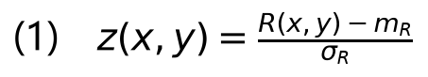
式中：
m_R ＝ 本片残差的中位数（本片自身的"平均水平"）
σ_R ＝ 1.4826 × MAD（残差的稳健波动量；1.4826 为把 MAD 换算到
标准差口径的统计常数）——"和自己比"的刻度
式中：
dev ＝ 只取偏亮方向的偏离（应力斑在成像中表现为偏亮）
T ＝ 判斑阈值：本片偏离最突出的 15% 且不低于 2.5 倍自身波动
式中：
Ω ＝ 判为斑的像素集合；s ＝ 斑的深浅强度（8 倍自身波动记满 1）
式中：
u, v ＝ 像素的归一化坐标（板心为 0、板缘为 ±1）
r ＝ 到板心的距离，取横、纵偏离中较大者——等罚线是一圈圈与板边
平行的方框，与矩形玻璃的形状天然对应
w(r) ＝ 位置权重：板心 1 最重，向边缘线性减轻，最低 0.3
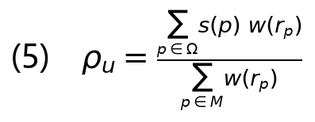
式中：
分子 ＝ 全部斑点的"强度×位置权"总罚
分母 ＝ 理论最坏情形的总罚（评估区处处为最深斑）
ρu ＝ 应力斑中心集中度（指标主量，∈[0,1]，越大越差）
三、从 ρu 到 0～100 的评分（工程口径，简述）
现场直读时，ρu 经线性刻度换算为位置评分（0～100，越高越好）：ρu = 0
记 100 分，ρu 达到刻度锚 0.33 记 0 分，中间线性。另设一条"覆盖度"
支路：按固定亮度阈数出"明显发亮区域"的位置加权占比，占比过大时对
评分封顶——它兜住一类特殊样片：整片密布重斑时，"和自己比"的 ρu 会把
满板的斑当成本片的正常水平而测不出异常（见下页样片乙）。最终评分取
两条支路的低者；刻度参数已按 115 片人工标注样片初标。评分层细节与
参数状态见技术说明第 3.4 节与第六部分。
四、三条关键性质
性质 1 对整体深浅不敏感（只看位置，不重复计量深浅）
同一片玻璃整体加深或提亮（乘个系数、加个常数），ρu 完全不变——分子
分母同步缩放，"和自己比"把整体幅度除掉了。"斑有多深"由 X0.95 等指标
计量，ρu 专注回答"斑长在哪、占了多少加权版面"，两类指标各管各。
性质 2 方向统一、刻度可解释
ρu 越大越差，与 X0.95、CCP 同向；ρu = 1 有明确的物理含义（评估区处处
为最深斑），ρu = 0 即完全无斑。刻度锚只做线性换算，不改变样片之间按
ρu 的先后排序。
性质 3 确定性、可独立复算
算法不含任何随机环节，同一输入在任何符合口径的实现上结果唯一。目前
已有三份独立实现（桌面、手机、小程序）逐值对拍到浮点噪声量级；依据
本篇公式与技术说明的完整口径，任何机构都可以独立复算核对。
五、实测表现（115 片人工标注样片）
以 115 张真实产线样片（每片附专家人工评分，50～95 分，5 分一档）
实测：位置评分与人工评分的秩相关 0.879（并列取平均秩口径）。
分档均值总体随人工分上升——专家判得越差的片，指标给分越低；
但**并非逐档严格单调**：人工 90 分档（13 片）的均值低于 85 分档
（17 片），最高两档样本量偏小，如实列于下表。
人工评分 | 片数 | 位置评分均值 | ρu 均值
50 | 1 | 0.0 | 0.000
55 | 3 | 23.5 | 0.049
60 | 10 | 34.7 | 0.062
65 | 19 | 43.6 | 0.077
70 | 14 | 50.1 | 0.073
75 | 11 | 61.7 | 0.069
80 | 25 | 81.9 | 0.050
85 | 17 | 86.5 | 0.045
90 | 13 | 83.8 | 0.053
95 | 2 | 85.9 | 0.046

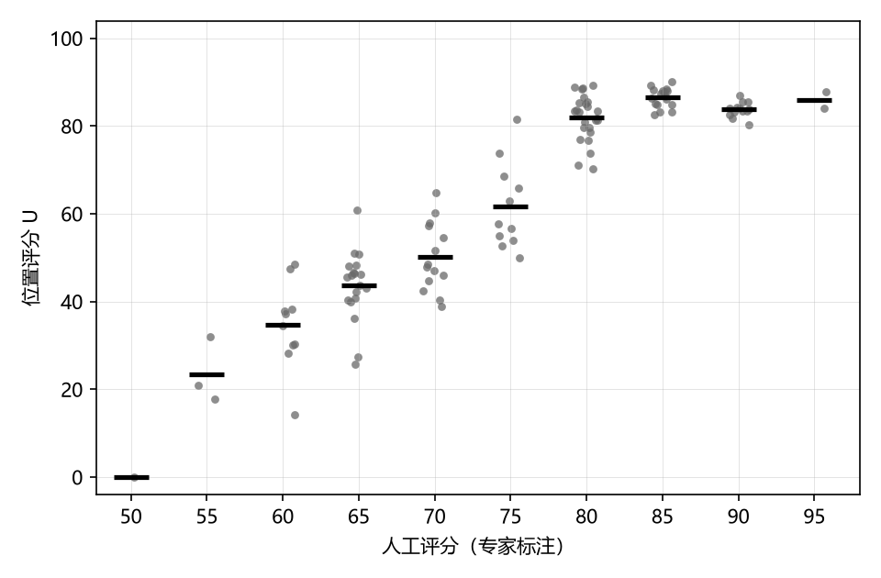
图 1 位置评分与人工评分的散点（横向微抖动仅为显示；黑色短横=分档均值）
六、两片样片：直观看懂分工
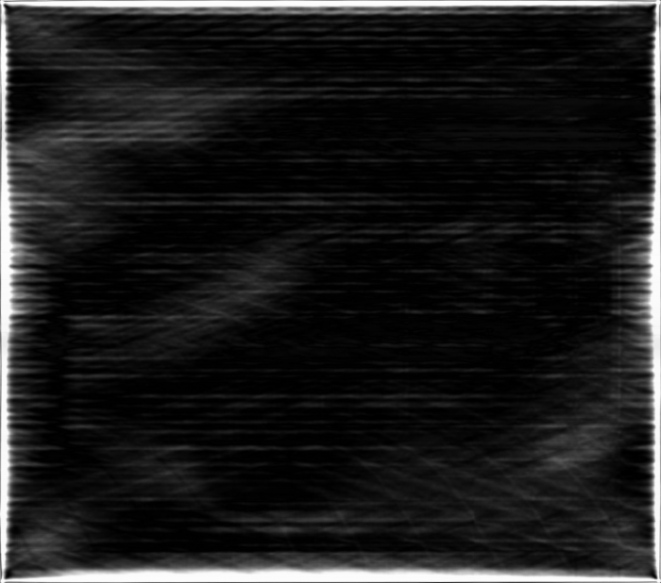 | 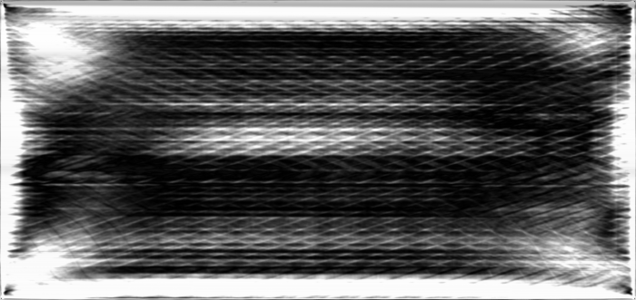
图 2 样片甲（人工 85 分） | 图 3 样片乙（人工 55 分）

样片甲 | 人工 85 | 位置评分 90.1 | ρu = 0.0327
样片乙 | 人工 55 | 位置评分 20.8 | ρu = 0.0417

样片甲斑弱且散，评分 90.1 分；样片乙满板密布重斑并压住板面中央，
由覆盖度支路封顶到 20.8 分——两片的指标排序与专家判断一致。
两片合看即双支路分工：斑少时由集中度支路分辨"摆在哪"，斑多到
"整片皆斑"以致自标准化失灵时，由覆盖度支路按"铺占了多少高权重
版面"兜底封顶。
七、适用边界与参数状态（如实列示）
· 适用矩形玻璃板；圆形、三角形等异形板面当前不适用（对无法按矩形口径
处理的输入拒绝出分，不输出近似值）；
· 判定核心口径（判斑分位 0.15、阈值下限 2.5、强度封顶 8 等）为固定值，
与检测软件的现场调参解耦——现场怎么调灵敏度都不影响本指标；
· 评分层刻度参数已按 115 片人工标注样片初标（非正式标定程序）；权重
下限 0.3 为工程设定值。各参数的取值依据与完整标定状态清单见技术
说明第六部分。
文档版本 V1.0（2026-07-22）。本篇由算法实现同源生成，数值与《应力斑位置
评分指标_技术说明》一致；如需公式全集、预处理口径与统计性质推导，请以该
技术说明为准。

